DAFTAR RIWAYAT HIDUP

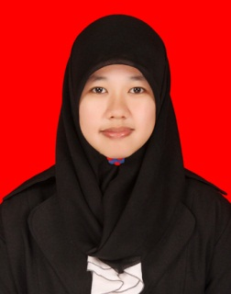
Dian Mulyani. Lahir di Ujung Pandang pada tanggal 30 Juli 1992. Anak ketiga dari empat bersaudara dari pasangan M. Amir, S.Pd dan Titin Sumarni.
Riwayat Pendidikan
Masuk SDN PAI pada tahun 1999 dan tamat pada tahun 2005. Melanjutkan pendidikan di Sekolah Menengah Pertama (SMP) Negeri 14 Makassar pada tahun 2005 dan tamat pada tahun 2008. Setelah itu, lanjut di Sekolah Menengah Atas (SMA) Negeri 21 Makassar pada tahun 2008 dan tamat pada tahun 2011. Pada tahun 2011, penulis melanjutkan studi di Perguruan Tinggi, yaitu Universitas Negeri Makassar pada Jurusan Administrasi Pendidikan Fakultas Ilmu Pendidikan sampai sekarang.

